SONA CRUISE – Návod pro uživatele
Gratulujeme ke koupi masážního přístroje Sona značky Lelo. Před prvním použitím si pečlivě prostudujte Návod pro uživatele.
Důležité:
Vaše Sona je po vybalení z krabičky uzamčena. Pro odemčení ji připojte k nabíječce, nebo po dobu 5 sekund zmáčkněte tlačítka + a – zároveň. Takto ji můžete v případě potřeby znovu uzamknout.
Přehled:
Sona je určena pro vnější stimulaci klitorisu pomocí sonických vln, které kromě vnější části klitorisu stimulují i jeho vnitřní část. Pomocí této revoluční technologie tak můžete stimulovat celou oblast klitorisu a prožít ještě intenzivnější orgasmy! Díky využití sonických vln a jemné pulzace se Sona při stimulaci klitorisu nespoléhá na vibrace, tudíž je vhodná i pro ženy, kterým používání vibračních pomůcek není příjemné.
Před prvním použitím:
Před prvním použitím je nutné Sonu nabít a to alespoň po dobu 2 hodin. Po plném nabití ji zapnete delším podržením tlačítka +. Při použití máte na výběr z 8 vibračních módů, které lze snadno přepnout pomocí tlačítka (). Tlačítky + a – následně můžete zvyšovat a snižovat intenzitu vybraného módu. Delším podržením tlačítka – Vaši Sonu vypnete.
Ovládání:
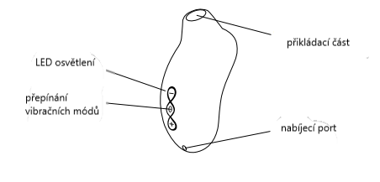
Cruise Control (pouze u Sony Cruise)
Cruise Control je automatická funkce, nemusíte se tak starat o její zapnutí či vypnutí. Je navrženo pro rozpoznání zpomalování motoru vibrátoru a jeho opětovného zrychlení prostřednictvím PWM (Pulse Wave Modulation). Cruise Control Vám tak zaručí, že při používání Sony využijete její plné síly a intenzity a to i když je Sona pevně přitisknuta k Vašemu tělu.
Nabíjení:
Upozornění: Před prvním použitím je nutné Sonu plně nabít a to alespoň po dobu 2 hodin!
Před nabíjením se vždy ujistěte, že zástrčka pro stejnosměrný proud není mokrá a zda na ní neulpěly zbytky lubrikačního gelu.
- Vložte DC plug nabíječky do nabíjecího portu, který se nachází na spodní straně Sony.
- Vsuňte nabíječku do zásuvky. LED osvícení tlačítek začne problikávat, čímž poznáte, že se Sona nabíjí. V momentě plného nabití (po cca 2 hodinách nabíjení) bude LED osvícení svítit nepřerušovaně.
K nabíjení používejte výhradně originální LELO nabíječku!

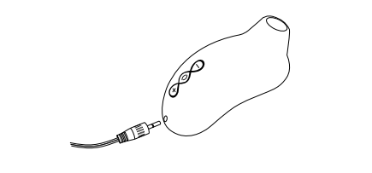
Jak Sonu používat:
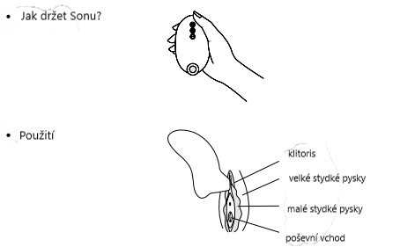
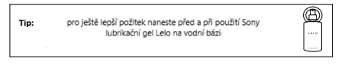
Čištění, uložení a bezpečnost:
Sona Vám poskytne několik let potěšení a to především díky správné péči o ni.
Používání Sony s krémy na ruce/tělo či lubrikačními gely na bázi silikonu může poškodit její povrch. Pokud chcete Sonu používat s lubrikačním gelem, vždy volte výhradně gel na vodní bázi.
Sona je vodotěsná, což značně usnadňuje její čištění. Při čištění Sonu opláchněte vlažnou vodou a naneste čistič na intimní pomůcky. Následně znovu opláchněte a nechte zcela uschnout. K čištění přikládací části můžete použít vatové tyčinky.
Sonu vždy důkladně omyjte před a po každém použití. Kromě čističe na intimní pomůcky můžete k čištění použít i mýdlo pro intimní hygienu. Nikdy k čištění nepoužívejte přípravky obsahující alkohol, benzín či aceton.
Nevystavujte Vaši Sonu přímému slunečnímu záření a NIKDY ji nenechávejte v extrémním teple. Sonu uchovávejte na místě, na něž se nepráší, a neuchovávejte ji společně s produkty z jiných materiálů.
Odstraňování poruch:
- LED osvětlení nebliká, když připojím nabíječku.
  - Baterie je zcela vyčerpána a potrvá několik minut, než se začne nabíjet.
  - Nabíjecí kabel není správně připojen do nabíjecího portu či zásuvky. Obojí zkontrolujte.
- Sona se po stisknutí tlačítka + nezapne.
  - Baterie je vybita. Zapojte Vaši Sonu do nabíječky.
  - Ovládání Sony je uzamčeno. Stiskněte tlačítka + a – zároveň po dobu 5 sekund.
Specifikace:
Materiál Lékařský silikon / ABS plast
Dostupné barvy Světle růžová, tmavě růžová
Maximální hlasitost 50 dB
Frekvence 120 Hz
Módy 8
Baterie Li-lon 500 mAh 3.7V
Doba použití Až 1 hodinu
Doba nabíjení 2 hodiny při 5.0V 500mA
Pohotovostní režim Až 90 dní

Pokud zařízení nefunguje správně, zašlete jej na adresu uvedenou v reklamačním řádu. Reklamační řád je dostupný na https://www.intimity.cz/reklamacni-rad.

INFORMACE O LIKVIDACI
Likvidace starých elektronických zařízení (platí pro země Evropské unie a další evropské státy se systémem odděleného sběru odpadu). Symbol přeškrtnutého odpadkového koše znamená, že s tímto předmětem nemáte zacházet jako s domovním odpadem, ale odnést ho do příslušného sběrného místa pro recyklaci elektrických a elektronických zařízení. Toto zařízení vyhovuje části 15 Pravidel FCC. Provozování je možné pouze v závislosti na následujících dvou podmínkách: (1) toto zařízení by nemělo způsobit škodlivé vysílání/signály, (2) toto zařízení musí přijmout jakýkoli signál, a to i takový, který může způsobit nežádoucí činnost. Změny nebo úpravy, které nebyly jednoznačně schváleny by mohly zrušit oprávnění k provozování zařízení. Toto zařízení bylo testováno a shledáno vyhovujícím digitálním zařízením podle limitů Třídy B, na základě Pravidel FCC. Tyto limity jsou navrženy tak, aby poskytovali odpovídající ochranu proti škodlivým signálům. Toto zařízení může vyzařovat energii radiové frekvence, a pokud není nainstalován a používán ve shodě s instrukcemi, může způsobit škodu na radiových sdělovacích prostředcích. Pokud toto zařízení způsobí škody na televizním či rádiovém přijímači, uživatel může vyzkoušet napravit signál podle následujících kroků
• Přemístěte přijímací anténu
• Zvětšete prostor mezi zařízením a přijímačem
• Připojte zařízení do jiného elektrického obvodu, než k jakému byl doposud připojen.
• Poraďte se zprostředkovatelem nebo zkušeným rádio/TV technikem.
ODVOLÁNÍ: Uživatelé toho předmětu pro potěšení používají přístroj na své vlastní nebezpečí. LELO ani zprostředkovatel nejsou odpovědni za používání tohoto předmětu.
AUTORSKÁ PRÁVA K TEXTŮM: Všechny texty v českém jazyce jsou duševním vlastnictvím společnosti FunConcept s.r.o.. Jejich kopírování nebo použití bez souhlasu společnosti FunConcept s.r.o. je zakázané!

